ESTADO DO RIO GRANDE DO NORTE
CÂMARA MUNICIPAL DE SÃO JOÃO DO SABUGI

REQUERIMENTO Nº. 015/2026

Requeiro a V. Ex.ª, com base no artigo 154 do Regimento Interno e ouvido o plenário desta casa, requer que seja enviado ofício ao Poder Executivo Municipal, solicitando que o município disponibilize as máquinas para os alunos que fizeram o curso de operador.

JUSTIFICATIVA EM PLENÁRIO

Sala das Sessões, em 10 de abril de 2026.

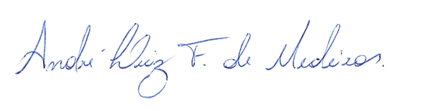

______________________________________________________________
CARLOS EDUARDO FLORÊNCIO DE MEDEIROS FERNANDES
VEREADOR – AUTOR

